Vô hiệu hoá bóng đổ dưới desktop icon trên Windows
Đây là một chi tiết nhỏ trên hệ điều hành Windows, nếu bạn để ý kỹ thì bạn sẽ thấy chữ nằm ở bên dưới mỗi icon nó có một chút đỏ bóng màu đen. Tính năng này là mặc định khi bạn sử dụng Windows, nếu bạn muốn vô hiệu hoá bóng đổ đó và thích phong cách phẳng hoá cho những dòng chữ nằm bên dưới icon thì bài viết này mình sẽ hướng dẫn các bạn cách vô hiệu hoá bóng đổ dưới desktop icon trên Windows.
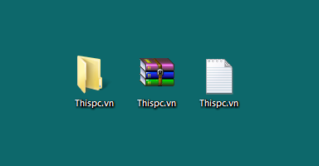
Đầu tiên bạn chuột phải vào Computer (This PC) sau đó chọn Properties -> Advanced system settings. Một cửa sổ khác hiện ra bạn tab qua Advanced. Ở phần Perfomance bạn nhấn vào chữ Settings…
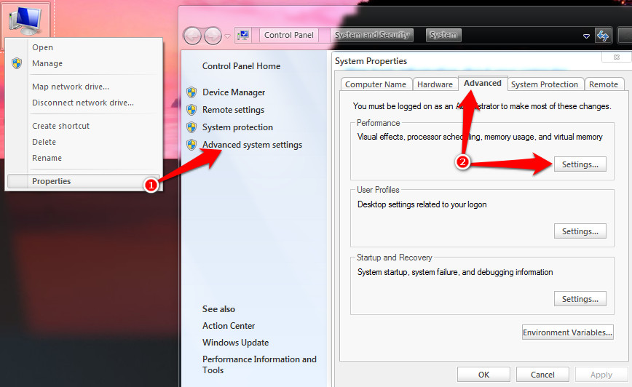
Tại cửa sổ tiếp theo, bạn tích vào chữ Custom sau đó kéo xuống dưới cùng và bỏ tích dòng Use drop shadows for icon labels on the desktop.
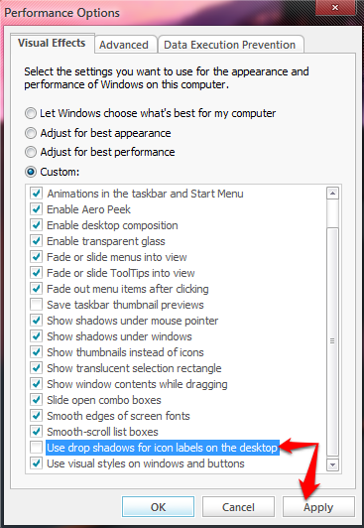
Sau đó hãy restart Windows Explorer và xem kết quả.
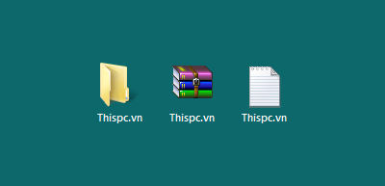
Chỉ đơn giản vậy thôi, hi vọng thủ thuật này sẽ giúp ích cho bạn. Chúc bạn thành công!

